VY0 - 07233009 - Adem Dedebali

Problem Nedir?
Problem yığıt (stack) veri yapısı ile kullanılabilecek altı adet fonksiyonun yazılmasıdır. Fonksiyonlar aynı yapıda her yığıt tarafından kullanılabilmelidir.

Problem Nasıl Çözüldü?
Bağlı liste (linked list) veri yapısını yığıt gibi kullanarak çözüldü. Bağlı listede ekleme sona yapılır ve her eleman kendisinden önce gelen elemanın adresini tutarsa yığıt veri yapısı yakalanmış olur.

Programın Amacı Nedir?
Tam sayı (integer) bir değişken ve kendisinden önceki elemanın adresini tutan her yığıt veri yapısı üzerinde ekleme, çıkarma, doluluk ve boşluk durumunu kontrol etme, istenilen elemanı çıkarma, görüntüleme işlemleri yapan bir kütüphane oluşturmaktır.

En Çok Zorlanılan Yer
int Pop (struct node * *stack) prototipindeki fonksiyonu yazmak oldu. Fonksiyon çıkardığı elemanı döndürmeliydi. Yalnız bir eleman çıkarınca yığıtın üst elemanı da değişecekti. struct node * tipinde bir değişken döndüremeyeceği için zaten işaretçi (pointer) olan *stack değişkeninin adresini gönderip yığıt yapısını bu sayede değiştirebildim ve çıkan elemanı döndürebildim. Zorlandığım nokta ise işaretçinin işaretçisi üzerinde işlem yapabilmek oldu. Problemi paragrafın sonunda gösterdiğim gibi ufak parçalara indirgedim ve bu sayade çözebildim.

int a = 5; // a değişkeni 5'tir.
int *b = &a; // b değişkeni a'nın adresini tutar.
int **c = &b; // c değişkeni b'nin adresini tutar.

Kullanılan Veri Yapıları

struct node
{
int value;
struct node *back;
};

yapısında bir bağlı liste kullanılmıştır. Yalnız bağlı listedeki her eleman kendisinden bir önceki elemanın adresini tutuyor ve listenin baş adresi olarak son eklenen değişkenin adresi tutuluyor. Bu durumda bağlı liste yığıt gibi davranıyor.

Kullanılan Fonksiyonlar
int IsEmpty (struct node *nod);
struct node * tipinde bir değişken alıyor ve yığıt boşsa 1, değilse 0 döndürüyor.
struct node * Push (struct node *stack, int value);
struct node * ve int tipinde iki değişken alıyor ve int olarak verilen değişkeni yığıta ekleyerek struct node * tipinde işaretçi döndürüyor.
int IsFull (struct node *nod);
struct node * tipinde bir değişken alıyor. Yığıt bağlı liste kullanılarak oluşturulduğu için malloc () fonksiyonu ile istenen yerin işletim sistemi tarafından verilip verilmediği denetleniyor. malloc () fonksiyonu yer açamadığı zaman 0 (NULL) değerini döndürür. Yer açılamamışsa 0, açılmışsa 1 döndürür.
void Display (struct node *nod);
struct node * tipinde bir değişken alıyor ve bütün listeyi ekrana yazıyor.
int Pop (struct node * *stack);
struct node ** tipinde bir değişken alıyor ve yığıtın en üstündeki elemanı çıkarıyor. Çıkardığı elemanı döndürüyor. Aynı zamanda işaretçinin işaretçisi fonksiyona gönderildiği için yığıtın ilk elemanını tutan işaretçiye ulaşılıyor ve bir sonraki elemanın adresine eşitleniyor.
struct node *DegerSil (struct node *nod, int value);
struct node * ve int tipinde iki değişken alıyor ve int tipinde gelen değişkeni yığıtta arıyor. Arama işlemi sırasında yığıt yapısı çiğnenmiyor. Yığıtın mantığında sadece en üst elemana ulaşabilmek olduğu için fonksiyona gönderdiğimiz yığıttan bir eleman alıyor, bakıyor ve diğer yığıta koyuyor. Aranan eleman bulunduğunda diğer yığıttaki elemanlar tekrar fonksiyona gönderilen yığıta aktarılıyor. struct node * tipinde değişkeni döndürüyor.

Programın Hataları ve Limitleri
Programda aklıma gelen bütün kritik işlemleri yaptım ve hata bulamadım. main () fonksiyonunda ve ekran görüntüsünde de görüleceği gibi;
--- Boş yığıta eleman ekleme,
--- Dolu yığıta eleman ekleme
--- Dolu yığıttan eleman silme
--- Bir elemanı olan yığıttan eleman silme
--- Boşaltılan yığıta tekrar eleman ekleme
--- İstenilen eleman varsa ve başta veya sonda değilse silinmesi
--- İstenilen eleman son elemansa silinmesi
--- İstenilen eleman ilk elemansa silinmesi
--- İstenilen eleman yoksa programın davranışı
--- İstenilen eleman yığıtın tek elemanıysa silinmesi

gibi testler uyguladım ve hata yakalayamadım. Verilerin fonksiyonlara uygun bir şekilde gönderilmesi durumunda program düzgün çalışacaktır. Program, işletim sistemi uygun alanı sağladığı sürece istenildiği kadar struct node tipinde değişken üretebilir.

Ekran Görüntüsü
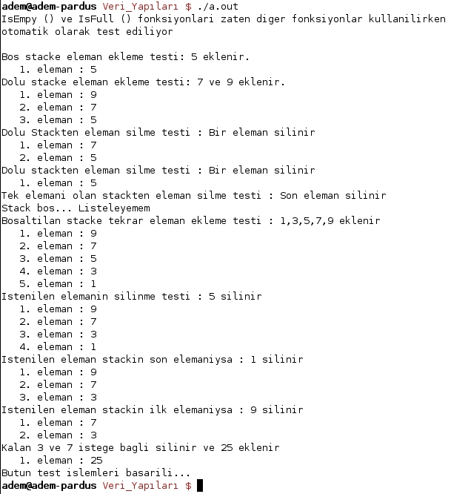

Kaynak Kodlar
(main () fonksiyonu hariç)
// 07233009 - Adem Dedebali

// Stacki bağlı liste kullanarak yaptım. Bağlı liste kendisinden önceki elemanın adresini tutuyor.
// Böylece stack yapısı kuruluyor.

// Editör : Vim
// Derleyici : gcc

#include <stdio.h>

struct node
{
int value;
struct node *back;
};

int IsEmpty (struct node *nod);
struct node * Push (struct node *stack, int value);
int IsFull (struct node *nod);
void Display (struct node *nod);
int Pop (struct node * *stack);
struct node *DegerSil (struct node *nod, int value);

struct node * Push (struct node *stack, int value)
{
// Yeni eleman için yer istenir
struct node *new = (struct node *) malloc (sizeof (struct node));

// Eğer ramda yer yoksa malloc fonksiyonu NULL (0) döndürecektir.
if (IsFull (new) == 1)
{
printf ("Yeni alan için yer yok. %d stacke eklenemedi...\n");
return stack;
}

new->value = value;
new->back = stack;

return new;
}

// Boşsa 1, boş değilse 0 döndürür.
int IsEmpty (struct node *nod)
{
if (nod == NULL)
return 1;

return 0;
}

// Stack'i bağlı liste kullanarak hazırladığım için bu programda bu fonksiyon
// işletim sistemi yeni elemana alan açamadığı zaman işe yarayacak
// Yer açılmazsa 1, aksi durumda 0 döner
int IsFull (struct node *nod)
{
if (nod == NULL)
return 1;

return 0;
}

void Display (struct node *nod)
{
// Stackın elemanları yazılırken kaçıncı eleman olduğunu söyleyecek değişken
int counter = 1;

struct node *iterator = nod;

if (IsEmpty (nod) == 1)
printf ("Stack bos... Listeleyemem\n");

else
while (iterator != NULL)
{
printf ("%4d. eleman : %d\n", counter, iterator->value);
iterator = iterator->back;
counter++;
}

printf ("\n");
}

// Stackten bir eleman çıkarır ve çıkardığı elemanı döndürür
// Eğer stack boşsa ekrana yazarak uyarır ve -1 döndürür

// Ayrıca stack elemanı ve arkasındakinin adresini tutan bir bağlı liste olduğu için
// stacktan çıkarılan elemandan sonra stackin baş elemanını gösteren pointerı
// adresi bir önceki elemanın adresini gösterir. Bu sebeple fonksiyona işaretçinin
// işaretçisi gönderilir ki hem çıkarılan değer dönsün, hem de stackin ilk elemanının
// adresi değişebilsin
int Pop (struct node * *stack)
{
struct node *deleted = *stack;

// Stackin boş olma durumu kontrol edilir.
if (IsEmpty (deleted) == 1)
{
printf ("Stack bos... Eleman cikaramam\n");
return -1;
}

// Stack silinen elemanın bir önceki elemanına eşitlenir
int cikarilan = deleted->value;
*stack = deleted->back;

// Çıkarılan eleman serbest bırakılır
free (deleted);

return cikarilan;
}

struct node *DegerSil (struct node *nod, int value)
{
if (IsEmpty (nod) == 1)
{
printf ("Stack bos... Deger silemem\n");
return nod;
}

// İlkin stackta ilk elemandan başlayarak geziniriz. Gezinirken çıkardığımız
// elemanı yeni oluşturduğumuz geçici stacke aktarırız. Aranan bulunursa
// elemanı serbest bırakıp geçici stackı tekrar ana stacka
// aktarırız. Eğer bulamazsak yine geçici stackı olduğu gibi ana stacka
// aktarırız

struct node *iterator = nod;
struct node *temp = NULL;

int silinecek;

while (iterator != NULL)
{
// Stackten elemanı istenir
silinecek = Pop (&iterator);

// Eğer aradığımız eleman buysa serbest bırakılır ve döngüden çıkılır
if (silinecek == value)
break;

// Aksi durumda eleman geçici stacke aktarılır.
temp = Push (temp, silinecek);
}

// Döngü bittiğinde silinecek eleman varsa zaten silinmiştir. Geçici stack diğer
// stacke aktarılır.
while (temp != NULL)
iterator = Push (iterator, Pop (&temp));

return iterator;
}

